1. **证明题（用公式证明）**
2. **ABC + A B C = A B+B C+A C**
3. **[（A B C + A B）+ B C ] = A B**
4. **A ABC = A B C + A B C + A B C**
5. **求下列函数的反函数和对偶函数**

**F = A + B + C + D + E**

1. **用公式进行下面逻辑函数表达式的化简**
2. **F = A B + A D + B D + A C D**
3. **F = A ( A + B + C ) ( A + C + D ) ( E + C D )**
4. **F = A C + A B C + B C + A B C**
5. **将下列函数表示成最大项之和及最小项之积的形式**

**F（A,B,C,D）= （ A + B C ）（ B + C D ）**

1. **用卡诺图化简下列逻辑函数表达式**

**1、F(A,B,C)= （ A + B ）（ A B + C ）**

**2、F(A,B,C,D) = A B + A C D + A C + B C**

**3、F(A,B,C,D) = B C + D + D ( B + C ) ( A D + B )**

**4、F(A,B,C,D)=Σm（2,3,4,7,10,11,13,15）**

**5、F(A,B,C,D)=Σm（0,2,7,13,15）+Σd（1,3,4,5,6,8,10）**

**六、将下列一组数按照从小到大顺序排列**

**（11011011）2，（135.6）8，（27）10，（3AF）16，（00111000）8421**

**七、求下列Uo**

**1.**

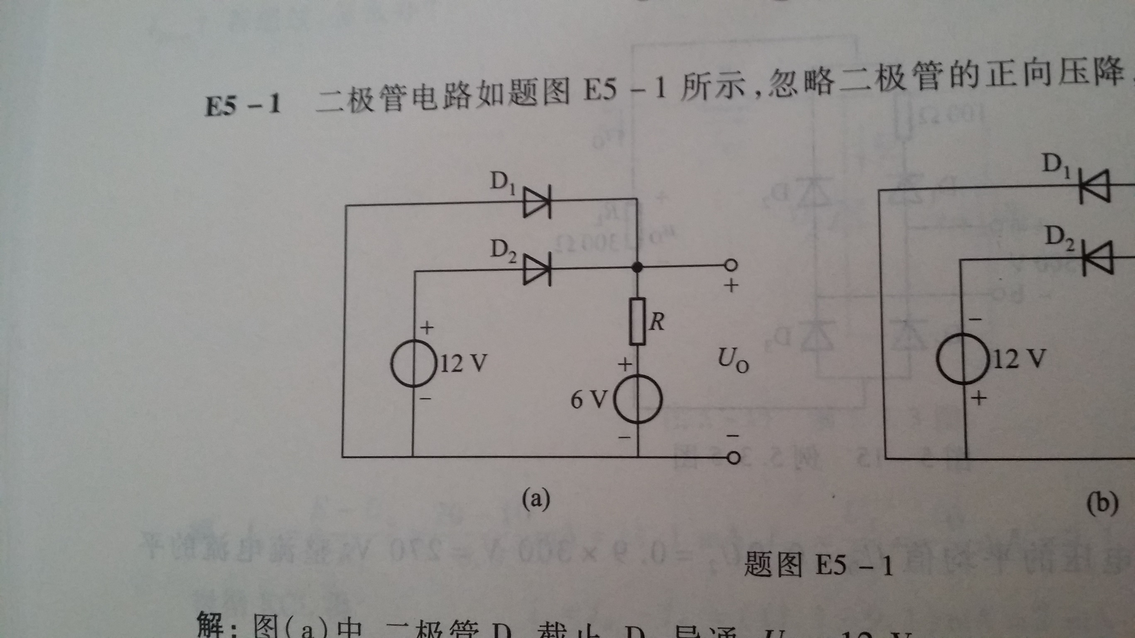

**2.**

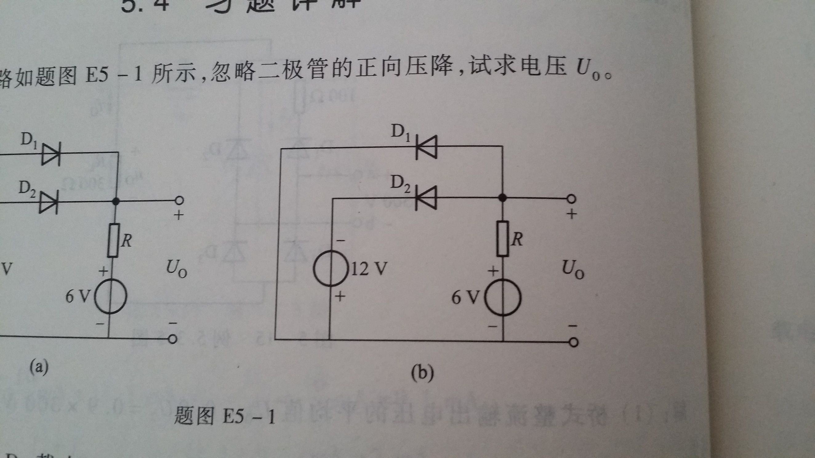

**八、对下列放大电路进行静态和动态分析**

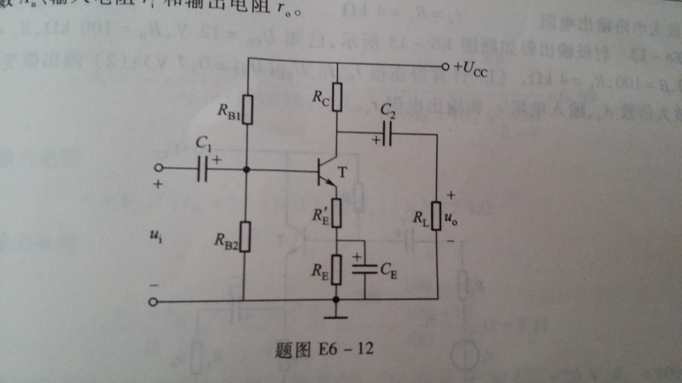

**九、写出下列集成运算放大器的输出表达式**

